Техническое описание Skylla-IP65 Battery Charger

12 V/70 A and 24 V/35 A, input voltage range 90-265 V

www.victronenergy.com

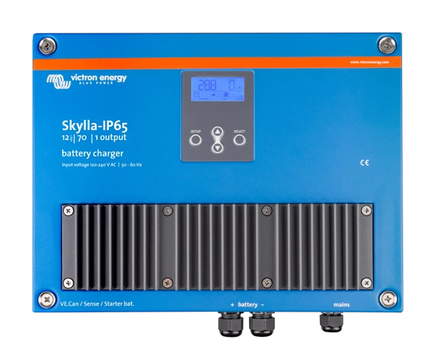
Skylla-IP65 12/70 (1+1)

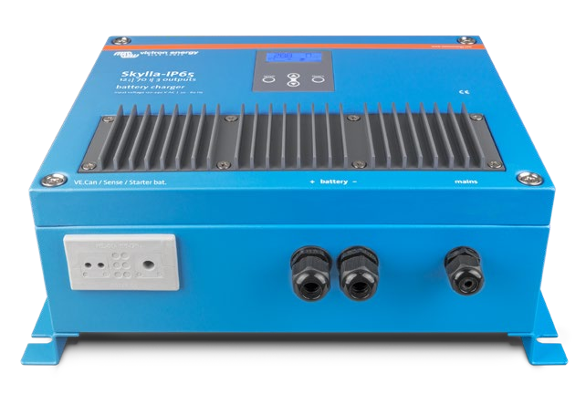
Skylla-IP65 12/70 (1+1)
Skylla-IP65 (1 + 1) имеет 2 изолированных выхода. Второй выход, ограниченный 3А, предназначен для зарядки стартерной батареи.
Skylla-IP65 (3): три выхода полного номинального выходного тока для зарядки 3-х батарейных блоков
Степень защиты IP65
Корпус из стали с эпоксидным порошковым покрытием. Платы защищены акриловым покрытием для максимальной устойчивости к коррозии.
Датчики температуры гарантируют, что силовые компоненты всегда будут работать в заданных пределах, при необходимости за счет автоматического уменьшения выходного тока в экстремальных условиях окружающей среды.
ЖК дисплей
Для мониторинга состояния и простой адаптации алгоритма зарядки к конкретной батарее и условиям ее использования.
Интерфейс CAN-шины (NMEA2000)
Для подключения к сети CAN-bus, к панели управления Skylla-i или к цифровому дисплею Color Control.
Синхронизированная параллельная работа
Несколько зарядных устройств могут быть подключены параллельно и синхронизированы с помощью интерфейса CAN-bus. Это достигается простым соединением зарядных устройств с помощью кабелей RJ45 UTP.
Правильный заряд свинцово-кислотного аккумулятора: переменное время поглощения
Предотвращение повреждений из-за чрезмерного выделения газов: режим BatterySafe
Если для быстрой зарядки батареи выбран высокий ток заряда в сочетании с высоким напряжением поглощения, Skylla-IP65 предотвратит повреждение из-за чрезмерного выделения газа, автоматически ограничивая скорость увеличения напряжения после того, как напряжение выделения газа было достиг.
Меньше обслуживания и старения, когда аккумулятор не используется: режим хранения
Режим хранения включается всякий раз, когда батарея не разряжалась в течение 24 часов. Эта функция предотвращает расслоение электролита и сульфатирование, что является основной причиной преждевременного выхода батареи из строя.
Для увеличения срока службы батареи: температурная компенсация
Каждый Skylla-IP65 поставляется с датчиком температуры батареи. При подключении напряжение заряда автоматически уменьшается с увеличением температуры аккумулятора. Эта функция особенно рекомендуется для герметичных свинцово-кислотных аккумуляторов и / или когда ожидаются значительные колебания температуры аккумулятора.
Датчик напряжения батареи
Снабжен устройством измерения напряжения, так что аккумулятор всегда получает правильное напряжение заряда.
Можно использовать как источник питания
Благодаря отличной схеме управления Skylla-IP65 может использоваться в качестве источника питания с идеально стабилизированным выходным напряжением, если батареи или большие буферные конденсаторы недоступны.
Заряд Li-Ion (LiFePO4) аккумуляторов

Skylla-IP65 | 12/70 (1+1) | 12/70 (3) | 24/35 (1+1) | 24/35 (3)
Input voltage (VAC) | 120/230 V
Input voltage range (VAC) | 90-265 V
Maximum AC input current @ 100 VAC | 12 A
Frequency | 45-65 Hz
Power factor | 0,98
Charge voltage 'absorption' (1) | 14,4 V |  | 28,8 V
Charge voltage 'float' | 13,8 V |  | 27,6 V
Charge voltage ‘storage’ | 13,2 V |  | 26,4 V
Charge current (2) | 70 A | 3 x 70 A  (max total output: 70 A) | 35 A | 3 x 35 A  (max total output: 35 A)
Charge current starter batt. (A) | 3 A | n. a. | 3 A | n. a.
Charge algorithm | 7 stage adaptive
Battery capacity | 350-700 Ah |  | 150-350 Ah
Charge algorithm, Li-Ion | 3 stage, with on-off control or CAN-bus control
Temperature sensor | Yes
Can be used as power supply | Yes
Remote on-off port | Yes (can be connected to a Li-Ion BMS)
CAN-bus communication port (VE.Can) | Two RJ45 connectors, NMEA2000 protocol, not isolated
Synchronised parallel operation | Yes, with VE.Can
Alarm relay | DPST AC rating: 240 VAC/4 A DC rating: 4 A up to 35 VDC, 1 A up to 60 VDC
Forced cooling | Yes (internal air circulation)
Protection | Battery reverse polarity (fuse) Output short circuit Over temperature
Operating temp. range | -20 to 60 °C (Full output current up to 40 °C)
Humidity (non-condensing) | max 95 %
ENCLOSURE
Material & Colour | steel (blue RAL 5012)
Battery-connection | M6 bolts
230 VAC-connection | screw-clamp 6mm² (AWG 10)
Protection category | IP65
Weight | 6 kg (14 lbs)
Dimensions (hxwxd) | 401 x 265 x 151 mm  16 x 10,5 x 6 inch
STANDARDS
Safety | EN 60335-1, EN 60335-2-29
Emission | EN 55014-1, EN 61000-6-3, EN 61000-3-2
Immunity | EN 55014-2, EN 61000-6-1, EN 61000-6-2, EN 61000-3-3
1) Output voltage range 10-16 V resp. 20-32 V. 2) Up to 40 °C (100°F) ambient.
Output will reduce to 60 % at 50 °C, and to 40 % at 60 °C.

